整流滤波实验报告

1. 实验目的
2. 了解交流信号的几个参数，学习整流滤波电路的基本工作原理及制作一台直流电源。
3. 学习使用面包板和实验室提供的仪器搭建目标电路。
4. 实验原理
5. 整流

整流的目的是得到直流电。整流时，我们使用二极管的单向导电性质，将交流电中的反向电流过滤掉， 从而得到了直流电。

1. 滤波

当我们通过整流的方法得到了直流电的时候，我们发现直流电的波动过 大。所以我们选择通过滤波来减小电流的波动。此时我们选择使用电容，这样在输出电压升高时，电容充电，减缓我们负载上的电压的升高。输出电压降低时，电容放电，减缓负载上电压的降低。从而我们就得到了一个能为负载提供输出电压相对平缓的直流电源。

1. 实验仪器

信号发生器，示波器，数字电压表(直流电压档，交流电压档)，电阻箱， $1μF$ 和 $10μF$ 的电容，面包板，整流二极管，可变电容箱，电阻，若干导线。

1. 测量记录

不同滤波电路负载上的交流和直流电压的原始数据记录表

|  |  |  |  |  |  |  |  |
| --- | --- | --- | --- | --- | --- | --- | --- |
| 桥式滤波负电路负载上的电压 | | | | $π$ 型RC滤波电路负载上的电压 | | | |
| $1μF$ 电容 | | $10μF$ 电容 | | $1μF$ 电容 | | $10μF$ 电容 | |
| 直流 | 交流 | 直流 | 交流 | 直流 | 交流 | 直流 | 交流 |
| 2.513V | 0.570V | 2.8591V | 74.01mV | 1.4663V | 64.66mV | 1.5845V | 0.893mV |

1. 分析与讨论
2. 数据处理

所有的信号输入都是纯正函数波形，正弦波的峰峰值为10V，频率为400 $Hz$

{1}整流电路

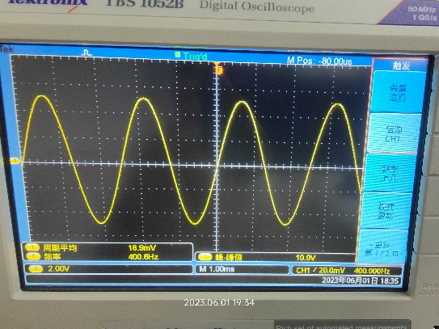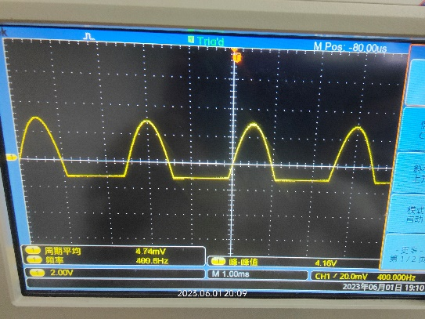

初始信号波形图 半波整流波形图

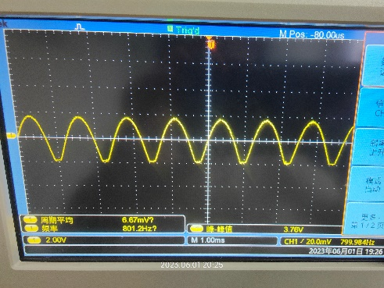

全波桥式整流波形图

{2}滤波电路

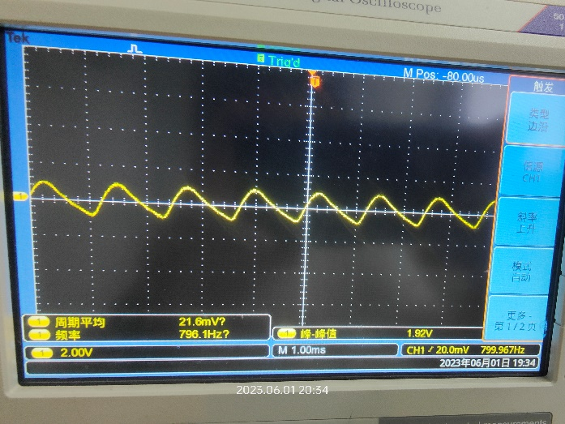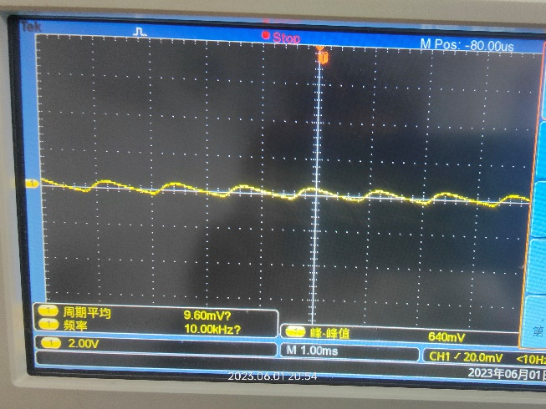

$1μF$ 全波整流桥式电路波形图 $1μF$ 全波 $π$ 型RC滤波电路波形图

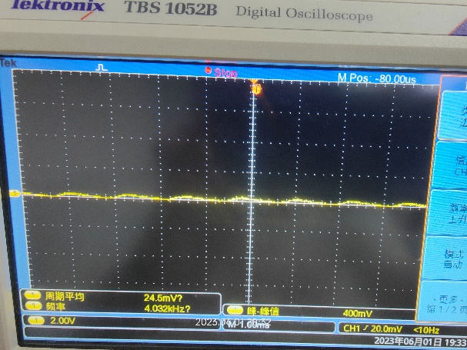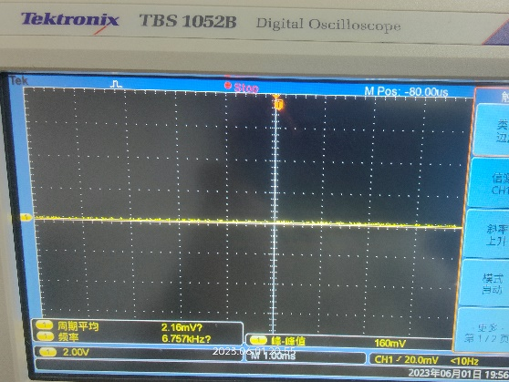

$10μF$ 全波整流桥式带电路波形图 $10μF$ 全波 $π$ 型RC滤波电路波形图

{3}波纹系数

首先，我们可以通过讲义上的公式可知

波纹系数 $K_{u}=\frac{交流电压有效值}{直流电压}×100\%$

所以我们可以得到对于 $1μF$ 全波整流桥式电路的波纹系数为

$$K_{u1}=\frac{0.570}{2.5131}×100\%=22.7\%$$

对于 $10μF$ 全波整流桥式电路的波纹系数为

$$K_{u2}=\frac{0.07401}{2.8591}×100\%=2.588\%$$

对于 $1μF$ 全波 $π$ 型RC滤波电路波纹系数为

$$K_{u3}=\frac{0.06466}{1.4663}×100\%=4.410\%$$

对于 $10μF$ 全波 $π$ 型RC滤波电路波纹系数为

$$K_{u4}=\frac{0.000893}{1.5845}×100\%=0.0564\%$$

{4}数据分析

通过上述计算所得的波纹系数我们可以得到结论

1. $π$ 型RC滤波电路的滤波效果比桥式电路的滤波效果更好。
2. 同一滤波电路下 $10μF$ 的电容比 $1μF$ 的电容滤波效果更好。

（3）误差分析

1.信号发生器的输入可能存在一定的波动

2.数字电压表的示数与实际的电压存在一定的误差

4.思考题

(1)整流、滤波的主要目的

将交流电转换为直流电，满足人们对于直流电的使用需求。

(2)滤波电路中的电容是否是越大越好？请根据实验过程简述理由。

不是。

{1}从上述的原始数据表我们可以发现，当电容增大的时候对应的直流负载电压会降低，所以当电容过大时，直流负载电压会过低，导致无法满足使用需求。

{2}电容过大，从电容本身的性质可知，电容过大，电容的充电和放电的周期过长，可能会影响开关机的时间过长，且电容过大时对于波纹系数的影响会很小，滤波的效果变化很小，再增加意义不大。